1. RabbitMQ是用erlang语言开发的，所以第一件事件就是安装erlang

上传到指定的目录下面：比如/opt/app 下面

cd /usr/local

mkdir erlang

cd /opt/app

# tar -xvf otp_src_20.3.tar.gz

# cd otp_src_20.3

# ./configure --prefix=/usr/local/erlang --with-ssl --enable-threads --enable-smp-support --enable-kernel-poll --enable-hipe --without-javac

# make -j8

# make install

1. 设置环境变量

# vi /etc/profile  
在末尾加入以下内容：  
#set erlang environment  
export PAHT=$PATH:/usr/local/erlang/bin

# source /etc/profile

测试

# erl

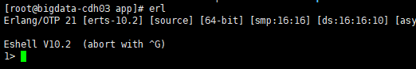

1. 安装RabbitMQ

上传指定的目录下面，比如：/opt/app

cd /usr/local

mkdir RabbitMQ

cd /opt/app

# tar - xvf rabbitmq-server-generic-unix-3.7.7.tar.xz

mv rabbitmq_server-3.7.7 /usr/local/RabbitMQ/

1. 设置环境变量

# vi /etc/profile

在末尾加入以下内容：

#set RabbitMQ environment

export PAHT=$PATH:/usr/local/RabbitMQ/rabbitmq_server-3.7.7/sbin

# source /etc/profile

1. 启用WEB管理插件

进入到sbin目录下

# ./rabbitmq-plugins list

# ./rabbitmq-plugins enable rabbitmq_management

1. 后台运行服务

进入到sbin目录下

# ./rabbitmq-server -detached

如果上面的命令不好用就用下面这个

# systemctl start rabbitmq-server

查看一下rabbitmq的状态

# systemctl status rabbitmq-server

我们再来查看看一下rabbitmq的默认监听端口5672

#netstat -tnlp|grep 5672

1. 添加用户和虚拟机

添加用户：

# ./rabbitmqctl add_user username password

如：./rabbitmqctl add_user admin 123456

授权用户管理员： # ./rabbitmqctl set_user_tags admin administrator

如：./rabbitmqctl set_user_tags admin administrator

添加虚拟机： # ./rabbitmqctl add_vhost vhostname

如：./rabbitmqctl add_vhost admin_vhost

授权用户到虚拟机： # ./rabbitmqctl set_permissions -p vhostname username ".*" ".*" ".*"

如：./rabbitmqctl set_permissions -p admin_vhost admin ".*" ".*" ".*"

1. 集群配置

A、杀掉192.168.1.203机器上的rabbit服务

ps -ef | grep rabbit

kill -9 pid

B、集群的三台机器上都安照上面的流程进行搭建(单机模式)

将192.168.1.203上的.erlang.cookie 拷贝到其他机器上

scp .erlang.cookie root@192.168.1.205:~/.erlang.cookie

scp .erlang.cookie [root@192.168.1.207:~/.erlang.cookie](mailto:root@192.168.1.207:~/.erlang.cookie)

C、192.168.1.203上启动rabbit服务

**./rabbitmq-server -detached**



D、将其他两台机器(内存节点)分别加入到集群中 **rabbit@bigdata-cdh03(node name)**

**# ./rabbitmqctl stop_app**

**# ./rabbitmqctl join_cluster --ram rabbit@bigdata-cdh03**

**# ./rabbitmqctl start_app**

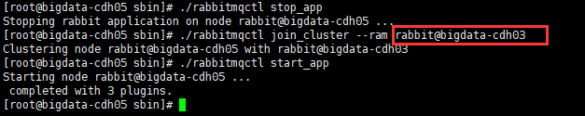

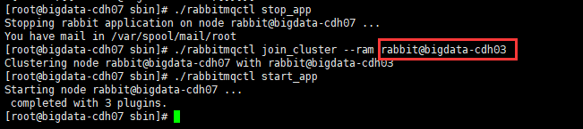

E、查看集群状态

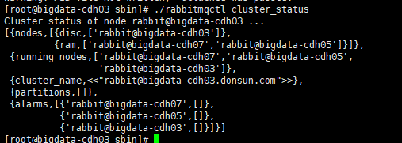

1. 访问web

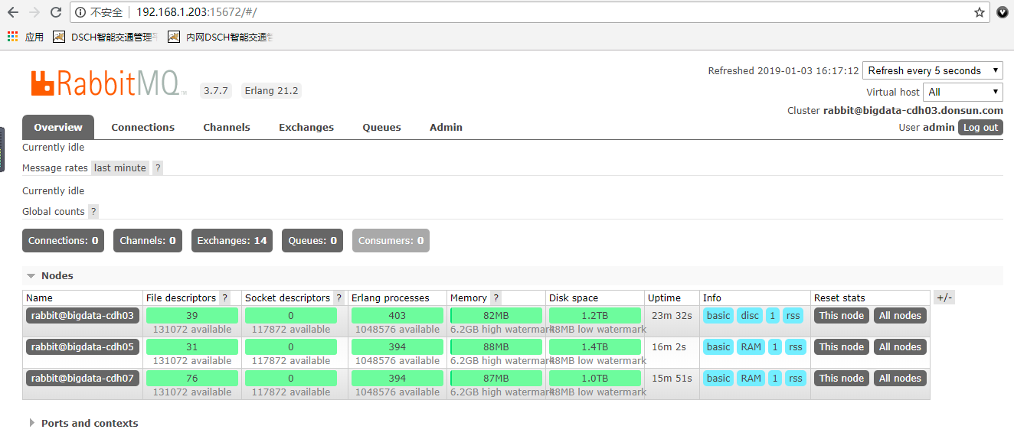

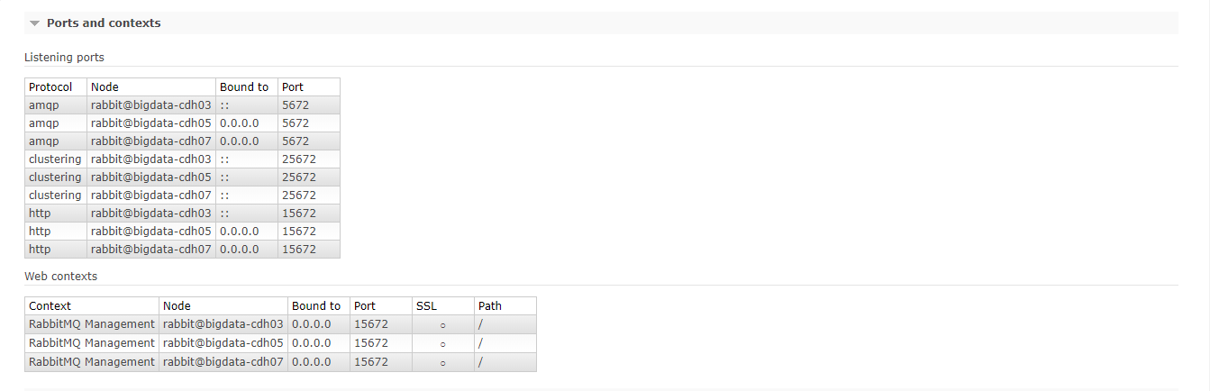

如果想改变节点类由内存节点改成磁盘节点

改变节点类型（ram🡪disc）

# ./rabbitmqctl stop_app

# ./rabbitmqctl change_cluster_node_type disc

# ./rabbitmqctl start_app

在RabbitMQ集群集群中，必须至少有一个磁盘节点，否则队列元数据无法写入到集群中，当磁盘节点宕掉时，集群将无法写入新的队列元数据信息，因为只有一份队列元数据。

内存节点+持久化=磁盘节点

内存节点： 临时性质

磁盘节点： 用于备份

1. 配置HA

上面已经完成RabbitMQ默认集群模式，但并不保证队列的高可用性，尽管交换机、绑定这些可以复制到集群里的任何一个节点，但是队列内容不会复制。虽然该模式解决一项目组节点压力，但队列节点宕机直接导致该队列无法应用，只能等待重启，所以要想在队列节点宕机或故障也能正常应用，就要复制队列内容到集群里的每个节点，必须要创建镜像队列。

镜像队列是基于普通的集群模式的，然后再添加一些策略，所以你还是得先配置普通集群，然后才能设置镜像队列，我们就以上面的集群接着做。

在19.168.1.203节点的控制台上创建策略

1）点击admin菜单–>右侧的Policies选项–>左侧最下下边的Add/update a policy。

2）按照图中的内容根据自己的需求填写。

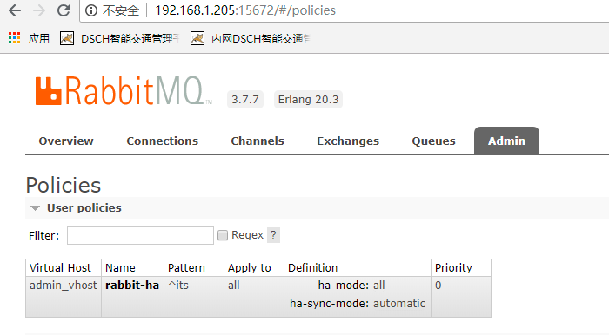

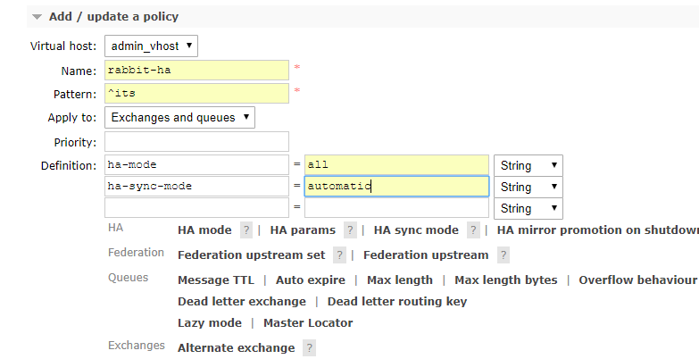

Name:策略名称

Pattern：匹配的规则，这里表示匹配its开头的队列，如果是匹配所有的队列，那就是^.

Definition:使用ha-mode模式中的all，也就是同步所有匹配的队列。问号链接帮助文档。

点击 Add policy

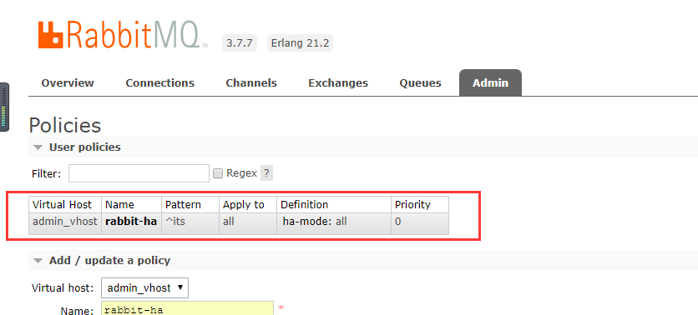

其他的，就是在界面上操作就行了。比如添加exchange，queue等，也可以在程序里用代码实现。

1、下面是对queues的说明图

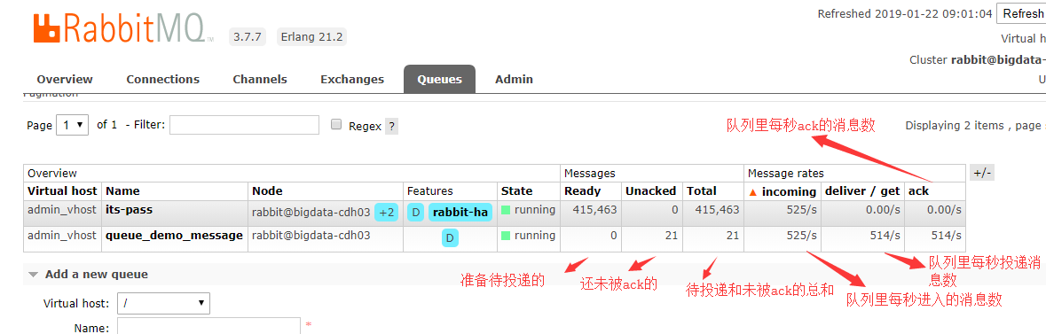

2、下面是对exchanges的说明图

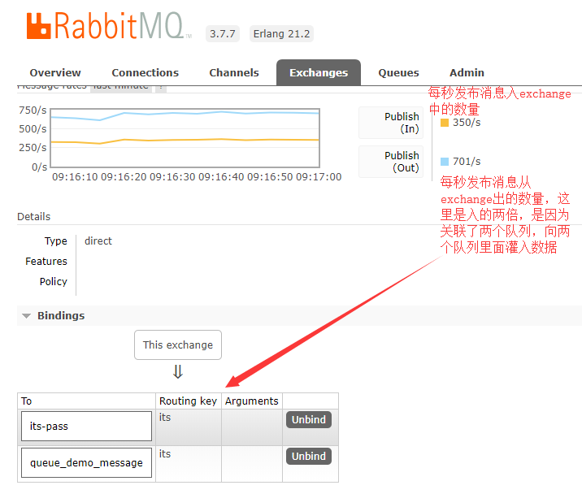

3、下面是对channels的说明图，生成端的channel发布消息到exchange中去

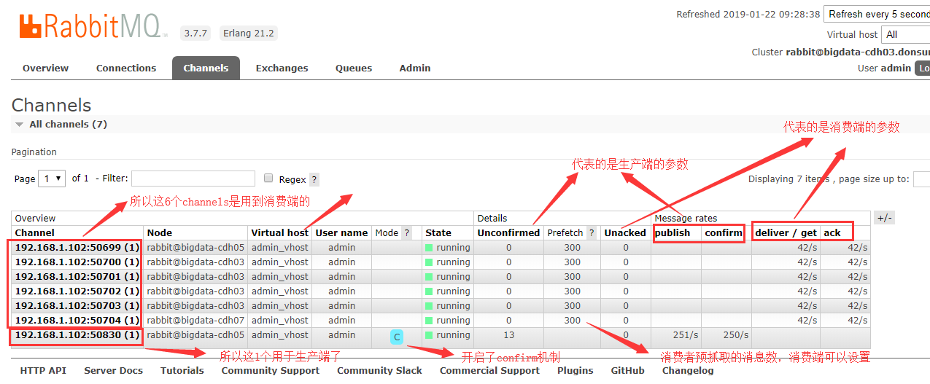

根据消费端的能力进行流控

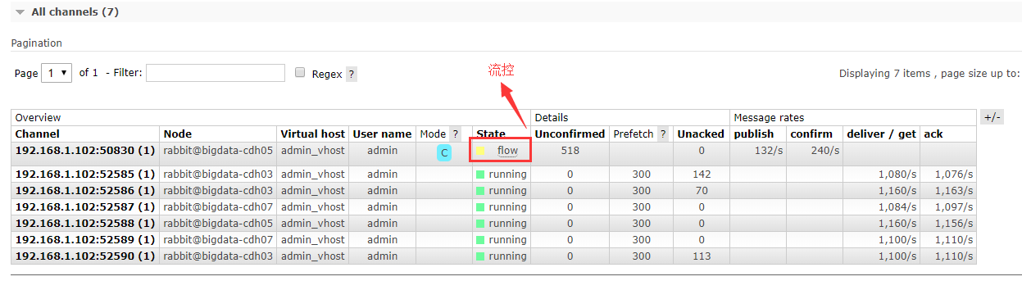

4、下面是对connections的说明图

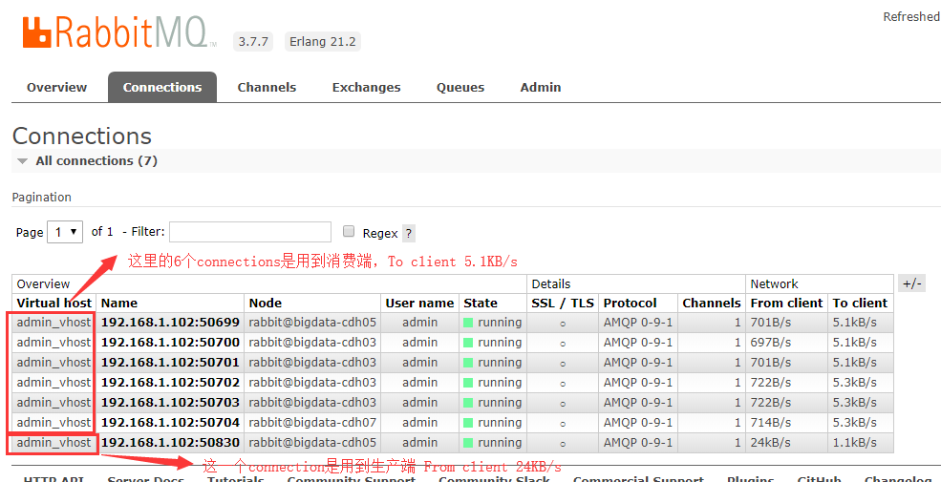

5、下面是总概

